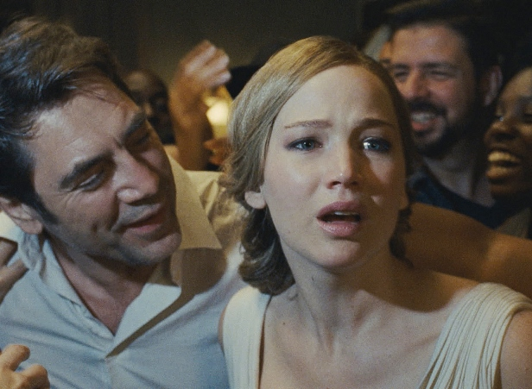
matka!
(mother!)
Premiéra: 19. 10. 2017

UIP - Paramount, USA, 2017
Réžia: Darren Aronofsky
Scenár: Darren Aronofsky
Kamera: Matthew Libatique
Hudba: Jóhann Jóhannsson
Hrajú: Jennifer Lawrence, Javier Bardem, Michelle Pfeiffer, Ed Harris, Domhnall Gleeson

Nikdy nezabudnete, kedy ste prvýkrát videli tento film.

Najhorší zvuk, ktorý môžete počuť v raji, je zaklopanie na dvere. Jennifer Lawrence a Javier Bardem hrajú v thrilleri matka! manželský pár. Ich idylické spolužitie v krásnom dome v lone prírody naruší príchod nezvaných hostí, ktorých počet neustále narastá. Jeden z najoriginálnejších filmárov súčasnosti, Darren Aronofsky (Čierna labuť, Rekviem za sen) natočil nezaraditeľný a originálny thriller, ktorý svojich divákov prekvapí, aj keď budú akokoľvek pripravení. Na matku! sa podľa režiséra pripraviť nedá.

"Tento film sa dá len ťažko zaradiť do ľubovoľného žánrového boxu. Inšpiráciu som čerpal z novinových titulkov, ktoré nás dennodenne desia, ovplyvnilo ma aj neustále pípanie upozornení na smart telefónoch alebo dlhý výpadok elektriny počas hurikánu Sandy. Ak by to bol kuchársky recept, nikdy by som ho nemohol presne zrekonštruovať. Ale viem, že sa mi podarilo zmiešať drink, ktorý musíte vypiť na ex," hovorí Aronofsky.

Jennifer Lawrence hrá vysnenú partnerku každého umelca. Svojmu básnikovi je nielen múzou, ale sama zvláda aj všetky praktické otázky súvisiace s ich životom v honosnej vile mimo civilizácie. "Zamilovať sa môže byť desivé. Byť zraniteľný? Hrozné. Snažiť sa všetko ustáť? Tiež hrozné, " popisuje Jennifer Lawrence emocionálne jazdu, ktorá jej postavu čaká, keď na ich dvere začnú klopať zástupy divných ľudí, ktorí postupne ničia všetky jej doterajšie istoty. "Niektoré filmy sú vlažné, niektoré škandalózne horúce. Tento je ako Rímska sviečka. Ako výbuch. Je to filmová revolta, " dodáva oscarová herečka.

Prístupnosť: mládeži do 18 rokov neprístupný
Žáner: psychologický thriller
Verzia: anglicky so slovenskými titulkami
Stopáž: 121 min
Formát: 2D DCP, zvuk 5.1
Monopol do: 19. 10. 2020

